《图像处理与计算机视觉》 课程课内实验实践报告6
学院： 大数据学院 年级： 23级 专业： 人工智能
班级： 23-1 姓名： 吴俊杰 学号： 23311717144
实验实践时间 |  | 2025/9/25 | 实验实践地点 | 实3502
实验实践名称 | 实验六 SIFT特征检测的代码实现及验证
实验实践目的 | - 理解SIFT特征检测的概念；  2、理解SIFT特征检测算法的实现步骤；  3、掌握SIFT特征检测算法的具体实现及应用。
实验实践设备与仪器 | 计算机、Python语言相关软件
实验过程：（学生根据实验实践进行的过程，常用文字、图、表等描述，可另附页）
实验内容：
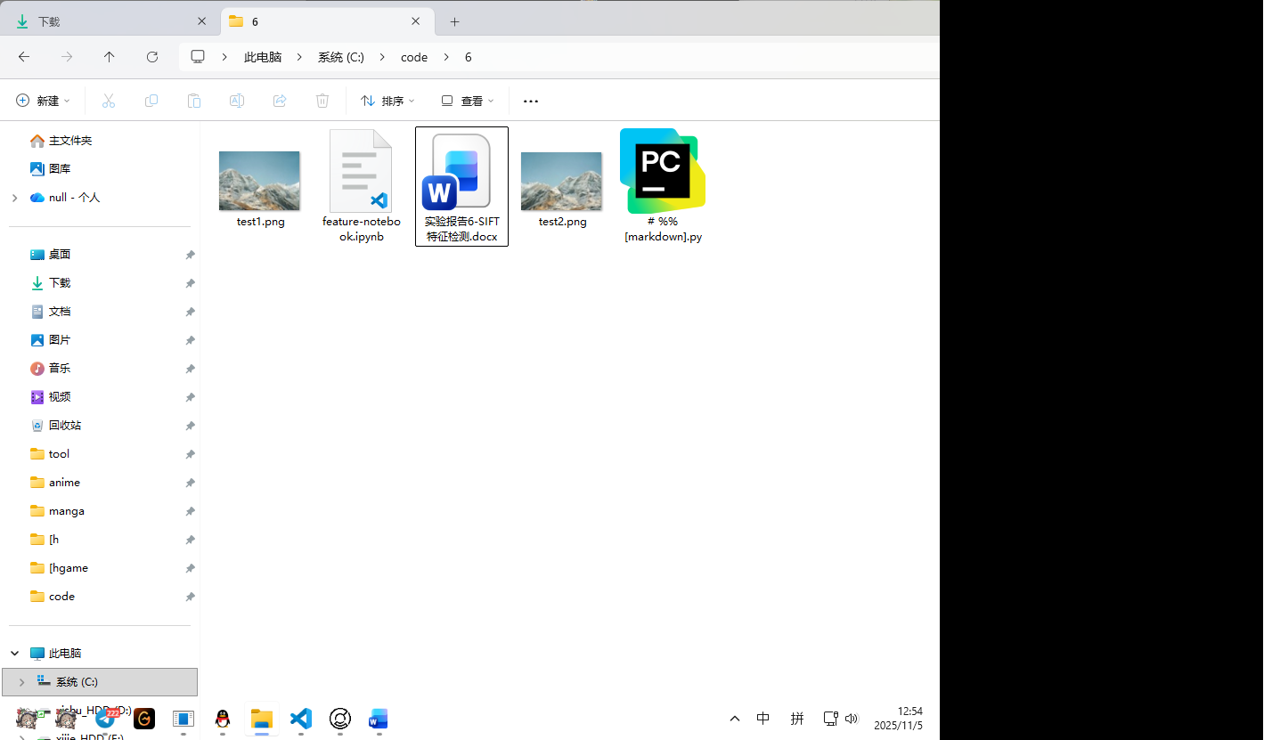
第1步：将图像文件 test1.png 和 test2.png 保存到本地计算机，确保文件路径可访问。为方便后续调用，建议将这两个图像文件与代码文件存放在同一目录下。图片位置如下（截图）：

第2步：在 Jupyter Notebook 中导入 feature-notebook.ipynb 代码文件，在该代码基础上，补充完整 SIFT 特征检测算法的相关代码。补充代码如下（粘贴或清晰截图）：
def computeOrien(pt, size, layer, g_image):
"""
计算特征点的主方向和辅方向

参数:
pt: 特征点位置 (x, y)
size: 特征点尺度
layer: 特征点所在层
g_image: 高斯图像

返回:
orien_list: 特征点方向列表（可能包含多个方向）
"""
x, y = np.round(np.array(pt)).astype(np.int32)
radius = int(round(3 * 1.5 * size))
orien_hist = np.zeros(36) # 36个bin，每个bin10度

# 遍历特征点邻域内的所有像素
for i in range(-radius, radius + 1):
for j in range(-radius, radius + 1):
# 计算当前点在图像中的位置
i_inimg = y + i
j_inimg = x + j

# 确保在图像范围内
if (i_inimg > 0 and j_inimg > 0 and
i_inimg < g_image.shape[0] - 1 and
j_inimg < g_image.shape[1] - 1):

# 计算梯度
dx = g_image[i_inimg, j_inimg + 1] - g_image[i_inimg, j_inimg - 1]
dy = g_image[i_inimg - 1, j_inimg] - g_image[i_inimg + 1, j_inimg]

# 计算梯度幅值和方向
grad_mag = np.sqrt(dx * dx + dy * dy)
grad_ori = np.rad2deg(np.arctan2(dy, dx)) % 360

# 计算高斯权重
weight = np.exp(-(i * i + j * j) / (2 * (1.5 * size) ** 2))

# 将方向量化到36个bin中
bin_index = int(round(grad_ori * 36 / 360)) % 36

# 累加到方向直方图
orien_hist[bin_index] += weight * grad_mag

# 平滑直方图
for _ in range(6):
orien_hist = np.convolve(orien_hist, [0.25, 0.5, 0.25], mode='same')

# 寻找主方向
max_val = np.max(orien_hist)
orien_list = []

# 寻找所有大于主方向80%的峰值作为特征点方向
for i in range(36):
# 检查当前bin是否是局部极大值
prev_idx = (i - 1) % 36
next_idx = (i + 1) % 36

if (orien_hist[i] > orien_hist[prev_idx] and
orien_hist[i] > orien_hist[next_idx] and
orien_hist[i] >= 0.8 * max_val):

# 使用抛物线插值精确估计方向
left = orien_hist[prev_idx]
center = orien_hist[i]
right = orien_hist[next_idx]

# 抛物线插值公式
offset = 0.5 * (left - right) / (left - 2 * center + right)
precise_bin = i + offset

# 转换为角度
precise_angle = (precise_bin * 360 / 36) % 360
orien_list.append(precise_angle)

# 如果没有找到方向，使用最大值方向
if not orien_list:
main_bin = np.argmax(orien_hist)
orien_list.append(main_bin * 360 / 36)

return orien_list

第3步：运行补充后的代码，显示 SIFT 特征检测算法处理后的结果图片。运行结果如下（清晰截图）：

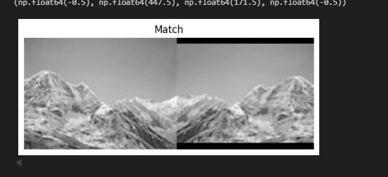
实验实践结论：

指导教师签名： 年 月 日

